Hacia una Minería Sostenible y Comunidades Resilientes en América Latina: Articulación del GISTM y la Plataforma Global para la Reducción del Riesgo de Desastres de la UNDRR
(CATEGORÍA: V. ESG - TEMA: 8. Nuevos enfoques en relacionamiento comunitario.

Giuseppe Damiano¹, Juan Manuel Bravo Garcia²

¹ Autor: RAPID LA SACV, Calle Buenaventura Aguirre 101, off 621, Barranco, Lima, Peru
(gdamiano@rapidla.org +1 7863599957
² Coautor 1: RAPID LA SAC, Calle Buenaventura Aguirre 101, off 621, Barranco, Lima, Peru
(mbravo@rapidla.org +51 994 616 184)

____________________________________________________________________________________

RESUMEN
Este trabajo técnico propone un enfoque innovador e integral para impulsar la sostenibilidad del sector minero en América Latina, a través de la implementación de Programas Comunitarios de Reducción del Riesgo de Desastres (PCRRD). Estos programas integran tres marcos internacionales complementarios: el Estándar Global de Gestión de Relaves (GISTM), el Programa APELL (Concientización y Preparación para Emergencias a Nivel Local) del PNUMA, y la Plataforma Global para la Reducción del Riesgo de Desastres de la UNDRR.
La propuesta destaca la participación activa de las comunidades locales en actividades de prevención y preparación frente a desastres relacionados con la actividad minera, así como en el fortalecimiento de la resiliencia ante desastres naturales. Al integrar estas estrategias, se refuerzan tanto la gestión técnica del riesgo como la coordinación entre empresas, autoridades y comunidades.
La experiencia de implementación liderada por RAPID LA demuestra que este enfoque no solo es viable desde el punto de vista técnico, sino altamente efectivo para aumentar la resiliencia comunitaria, prevenir desastres y mejorar la gobernanza local. Además, permite a las empresas mineras alinear sus operaciones con el GISTM que desde el 2026 será parte del más amplio Estándar Minero Consolidado, cumpliendo con las exigencias globales en materia de seguridad, responsabilidad social y protección ambiental.
El trabajo se estructura en torno a tres ejes principales:
Preparación ante desastres en zonas mineras
Muchas regiones mineras de América Latina enfrentan altos niveles de vulnerabilidad social, ambiental y tecnológica. En este contexto, adoptar políticas de Reducción de Riesgo de Desastres (RRD) alineadas con el Marco de Sendai 2015–2030 es esencial para una minería sostenible, priorizando la prevención y la participación comunitaria
Integración de soluciones técnicas y comunitarias
El GISTM establece directrices claras para una gestión segura de relaves, mientras que el Programa APELL promueve la coordinación entre actores locales ante emergencias. Su integración permite una minería más segura, inclusiva y alineada con estándares internacionales.
Ventajas competitivas para el sector minero
Invertir en RRD no solo protege a las comunidades, sino que también ofrece beneficios concretos a las empresas: reduce riesgos operacionales, disminuye costos por emergencias, mejora la reputación corporativa y facilita el cumplimiento de requisitos ambientales, sociales y de gobernanza (ESG) exigidos por inversionistas y financiadores.
En conjunto, esta metodología representa una respuesta efectiva a los desafíos actuales del sector minero en la región. Al combinar herramientas técnicas con procesos participativos, se avanza hacia una minería más responsable, resiliente y socialmente aceptada. La experiencia de RAPID LA confirma que fortalecer comunidades es clave para garantizar la viabilidad a largo plazo de la minería sostenible
Cuadro 1

Estándar Minero Consolidado
El Estándar Minero Consolidado, cuya publicación oficial está prevista para el segundo semestre de 2025, surge como una iniciativa estratégica para unificar criterios técnicos, ambientales y sociales aplicables a la minería responsable. Este estándar integrará marcos reconocidos internacionalmente, como el Estándar Global de Gestión de Relaves (GISTM), el programa APELL del PNUMA y principios de sostenibilidad alineados con los Objetivos de Desarrollo Sostenible (ODS) y las exigencias ESG. Su objetivo es proporcionar una referencia común para las operaciones mineras en América Latina y otras regiones, facilitando la evaluación, certificación y mejora continua de las prácticas mineras. Se espera que su adopción sea progresiva a partir de 2026, impulsada tanto por organismos multilaterales como por gobiernos nacionales, inversionistas y empresas líderes del sector. Esta adopción futura no solo fortalecerá la gobernanza y la transparencia en la industria, sino que también contribuirá a mejorar su competitividad global y aceptación social.

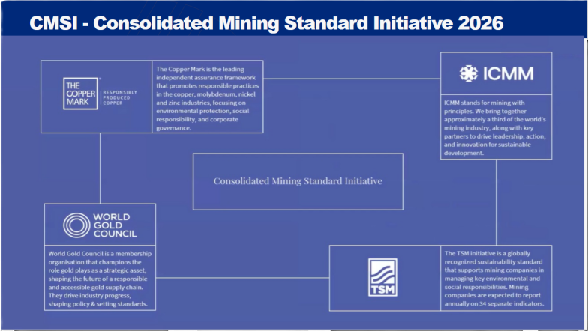

1. Introducción

América Latina es una región rica en recursos minerales, cuya explotación representa un pilar económico clave para muchos de sus países. Sin embargo, esta actividad enfrenta importantes desafíos relacionados con la sostenibilidad ambiental, la equidad social y la gestión de riesgos, especialmente en contextos de alta vulnerabilidad social y exposición a amenazas naturales y tecnológicas.
Las comunidades que habitan en zonas de influencia de empresas mineras suelen enfrentar condiciones de riesgo intensificadas por la falta de preparación ante emergencias, la debilidad institucional y la escasa articulación entre los actores clave. En este contexto, avanzar hacia una minería sostenible no solo exige mejoras tecnológicas y normativas, sino también una mayor inclusión de las comunidades locales en los procesos de desarrollo de resiliencia, especialmente en la planificación, prevención y respuesta ante desastres.
Este trabajo técnico propone un enfoque innovador e integral para fortalecer la sostenibilidad del sector minero en América Latina mediante la implementación de Programas Comunitarios de Reducción del Riesgo de Desastres (PCRRD). La propuesta se basa en la articulación de tres marcos internacionales complementarios: el Estándar Global de Gestión de Relaves (GISTM), promovido por el ICMM; el Programa APELL (Concientización y Preparación para Emergencias a Nivel Local), desarrollado por el PNUMA; y la Plataforma Global para la Reducción del Riesgo de Desastres, coordinada por la UNDRR.
Este enfoque resalta la importancia de combinar herramientas técnicas con procesos participativos para prevenir tanto los desastres asociados a la actividad minera como los de origen natural, fortalecer la resiliencia comunitaria y promover una gobernanza más transparente e inclusiva. La experiencia de implementación del Programa APELL en Perú, liderada por RAPID LA durante los últimos 19 años, ha demostrado el valor de la participación activa de las comunidades locales en las actividades de prevención y preparación ante desastres. En los últimos cinco años, RAPID LA ha utilizado los Programas Comunitarios de Reducción del Riesgo de Desastres (PCRRD) como plataforma para aplicar los estándares del GISTM en cinco regiones del país, en colaboración con las principales empresas del sector minero. Esta experiencia en terreno ha demostrado que el modelo integrado no solo es viable, sino también eficaz y replicable.
El objetivo principal de este trabajo es analizar cómo la integración del GISTM y la Plataforma Global de RRD, junto con el enfoque comunitario del programa APELL, puede generar condiciones favorables para una minería más responsable y comunidades mas resilientes. A través de este análisis, se busca ofrecer recomendaciones prácticas para empresas, gobiernos y organismos internacionales interesados en alinear sus estrategias con estándares globales de sostenibilidad, seguridad y gestión del riesgo.
La metodología de este estudio se basa en la revisión de marcos internacionales, el análisis de casos prácticos y la sistematización de lecciones aprendidas en terreno. De este modo, se presenta una propuesta que busca ser tanto conceptual como operativa, orientada a la acción en el territorio y la transformación de prácticas en el sector minero.

Cuadro 2

¿Qué son los ODS?
Los Objetivos de Desarrollo Sostenible (ODS) son un conjunto de 17 metas globales adoptadas por todos los Estados miembros de las Naciones Unidas en 2015 como parte de la Agenda 2030 para el Desarrollo Sostenible.
Su propósito es erradicar la pobreza, proteger el planeta y asegurar la prosperidad para todos de aquí al año 2030, mediante un enfoque integrado que abarca lo económico, social y ambiental.
Cada objetivo incluye metas específicas y medidas concretas para los gobiernos, empresas y sociedad civil.
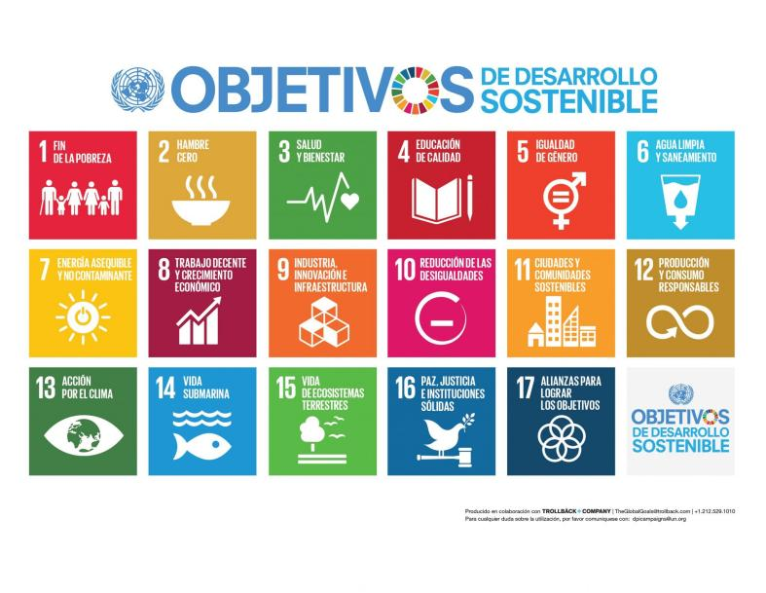

2. Marco Conceptual
2.1. Reducción del Riesgo de Desastres (RRD) y su relación con la minería
La Reducción del Riesgo de Desastres (RRD) es un enfoque estratégico orientado a minimizar las pérdidas humanas, sociales, económicas y ambientales derivadas de eventos naturales y tecnológicos. El Marco de Sendai para la Reducción del Riesgo de Desastres 2015–2030 establece una hoja de ruta internacional que enfatiza la prevención, la preparación y la participación de todos los sectores, incluidos gobiernos, sociedad civil, empresas y comunidades.
En el contexto minero, la RRD adquiere especial relevancia debido a la naturaleza de las actividades extractivas, que implican el manejo de materiales peligrosos, el almacenamiento de grandes volúmenes de relaves y la intervención en ecosistemas frágiles. Además, las regiones mineras suelen estar expuestas a amenazas naturales como sismos, lluvias intensas y deslizamientos, a lo que se suman riesgos tecnológicos vinculados principalmente a la gestión de residuos y al transporte de materiales peligrosos.
Integrar la RRD con una perspectiva centrada en las comunidades locales dentro de las políticas y prácticas mineras no solo reduce el impacto potencial de los desastres, sino que también fortalece la sostenibilidad ambiental y social del sector. Este enfoque contribuye a generar mayor confianza, bienestar y cohesión con las comunidades del entorno. En la práctica, se implementa a través de los Programas Comunitarios de Reducción del Riesgo de Desastres (PCRRD), desarrollados por RAPID LA con base en la metodología del Programa APELL.

2.2. Instrumentos internacionales aplicados
Para abordar los desafíos asociados a la gestión del riesgo en la minería, este trabajo se fundamenta en la integración de tres marcos internacionales complementarios:

2.2.1. Estándar Global de Gestión de Relaves (GISTM)
El Estándar Global de Gestión de Relaves (GISTM) fue desarrollado como respuesta directa al colapso de la represa de relaves en Brumadinho, Brasil, en enero de 2019, que causó la muerte de 270 personas y graves impactos ambientales y sociales. Esta tragedia expuso deficiencias críticas en la gobernanza y gestión de relaves a nivel mundial. En consecuencia, el Consejo Internacional de Minería y Metales (ICMM), el Programa de las Naciones Unidas para el Medio Ambiente (PNUMA) y los Principios para la Inversión Responsable (PRI) colaboraron para crear el GISTM, publicado oficialmente en 2020.
Este estándar establece 15 principios que cubren todo el ciclo de vida de las instalaciones de relaves, promoviendo una cultura de seguridad, transparencia y rendición de cuentas. Incorpora la participación activa de las comunidades afectadas, así como la gestión del conocimiento técnico y social, con el fin de prevenir fallas catastróficas. Su enfoque riguroso en la planificación, diseño, operación y cierre de estas instalaciones lo ha convertido en una referencia internacional.
En América Latina, la implementación del GISTM debe alinearse con las prioridades del Marco de Sendai, incluyendo la evaluación contextual del riesgo, los sistemas de alerta temprana, la participación comunitaria en la toma de decisiones y el fortalecimiento institucional. Así, el GISTM no solo funciona como una herramienta técnica, sino también como un instrumento clave para reforzar la gobernanza del riesgo en la minería, garantizando altos estándares de seguridad, sostenibilidad y protección social.

2.2.2. Programa APELL (Concientización y Preparación para Emergencias a Nivel Local)
El Programa APELL, promovido por el Programa de las Naciones Unidas para el Medio Ambiente (PNUMA), está diseñado para fortalecer la capacidad de comunidades, empresas y autoridades locales en la prevención y respuesta a emergencias industriales. Su enfoque participativo facilita la coordinación y comunicación entre actores diversos, promoviendo la concientización y preparación conjunta para reducir el impacto de posibles incidentes.
Este programa es clave para establecer vínculos efectivos entre la gestión técnica de riesgos y la participación comunitaria, asegurando que las acciones de prevención sean inclusivas y sostenibles.

2.2.3. Plataforma Global para la Reducción del Riesgo de Desastres (UNDRR)
La Plataforma Global para la Reducción del Riesgo de Desastres es un foro internacional clave que impulsa la cooperación multisectorial para mitigar los riesgos asociados a desastres. Esta iniciativa fortalece los principios del Marco de Sendai, el cual establece cuatro prioridades fundamentales:
Comprender el riesgo de desastres
Fortalecer la gobernanza del riesgo
Invertir en la reducción del riesgo
Mejorar la preparación y la reconstrucción resiliente

En el contexto del sector minero, estas prioridades se traducen en una hoja de ruta estratégica para avanzar hacia una gestión más segura y sostenible, especialmente frente a amenazas como el colapso de represas de relaves, la contaminación de fuentes hídricas, los sismos y los eventos climáticos extremos.
La adopción de este enfoque resulta esencial para alinear la minería con los estándares ESG (ambientales, sociales y de gobernanza). Reforzar la gobernanza del riesgo, promover la resiliencia comunitaria y fomentar la articulación entre instituciones no solo contribuye a prevenir desastres, sino que también fortalece la legitimidad social del sector y su sostenibilidad a largo plazo, particularmente en América Latina, donde los desafíos son complejos y urgentes.

¿Qué es el Marco de Sendai y para qué sirve?
El Marco de Sendai para la Reducción del Riesgo de Desastres 2015–2030, adoptado por los Estados miembros de la ONU, establece una agenda global para prevenir nuevos riesgos y reducir los existentes mediante enfoques integrados y multisectoriales. Su objetivo es reducir significativamente las pérdidas humanas, sociales, económicas y ambientales provocadas por desastres naturales, tecnológicos y antrópicos. Este marco orienta políticas públicas, promueve la planificación territorial segura, refuerza la cooperación internacional y fortalece la resiliencia de sectores clave como la salud, la infraestructura, la agricultura y la minería.
En el ámbito minero, especialmente en América Latina, el Marco de Sendai ofrece una guía estratégica para identificar riesgos naturales y tecnológicos —como colapsos de relaves, sismos o inundaciones— e implementar una gestión integral del riesgo. Su aplicación facilita la alineación con estándares internacionales como el GISTM y programas participativos como APELL, además de fortalecer la gobernanza, la transparencia y la participación comunitaria. Adoptar este enfoque contribuye al cumplimiento de los ODS y posiciona a la minería como un sector más seguro, responsable y resiliente ante el cambio climático y las crisis socioambientales.
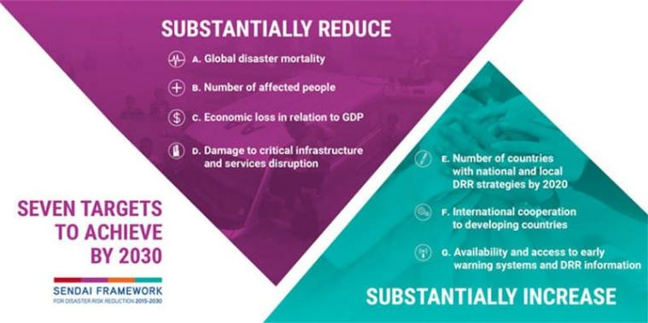

3. Enfoque Propuesto: Integración de GISTM y la Plataforma Global de RRD
3.1. Articulación técnica y operativa
La propuesta central de este trabajo es articular de manera integrada el Estándar Global de Gestión de Relaves (GISTM) y la Plataforma Global para la Reducción del Riesgo de Desastres (UNDRR), fortaleciendo tanto la gestión técnica de riesgos como la participación comunitaria en el sector minero.
El GISTM aporta directrices claras y rigurosas para la planificación, diseño y operación segura de las instalaciones de relaves, con un enfoque en la prevención de fallas que puedan desencadenar desastres ambientales y sociales. Esta gestión técnica es fundamental para garantizar la seguridad operativa y el cumplimiento de estándares internacionales que protejan el entorno y a las comunidades.
Por su parte, la Plataforma Global de RRD de la UNDRR promueve una visión integral que abarca la gobernanza, la coordinación multisectorial y la inclusión de las comunidades locales en los procesos de reducción del riesgo. A través de esta plataforma, se fomenta la adopción de políticas públicas que incorporan la RRD en el desarrollo sostenible, fortaleciendo la capacidad de respuesta y la resiliencia frente a emergencias.
La articulación entre ambos marcos permite combinar la solidez técnica del GISTM con la dimensión social y participativa impulsada por la UNDRR, facilitando una gestión del riesgo más completa y efectiva.
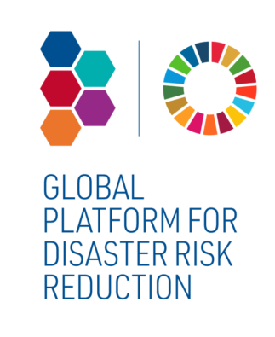
3.2. Rol del Programa APELL como puente de articulación
El Programa APELL, desarrollado por el PNUMA, actúa como un componente clave para conectar la gestión técnica con la participación comunitaria. APELL promueve la concientización y preparación para emergencias a nivel local, facilitando la coordinación entre empresas mineras, autoridades y comunidades.
Esta coordinación activa genera un espacio para la comunicación efectiva, el intercambio de información y la construcción conjunta de planes de emergencia. Así, APELL contribuye a que las estrategias de prevención y respuesta sean no solo técnicas, sino también inclusivas y adaptadas a las realidades locales.
La integración de APELL dentro de esta propuesta metodológica fortalece la gobernanza local y la resiliencia comunitaria, asegurando que los programas de RRD se implementen con la participación activa de quienes habitan y dependen directamente de los territorios mineros.
Esta articulación tripartita —GISTM, Plataforma Global de RRD y Programa APELL— configura un enfoque innovador para enfrentar los desafíos de la minería en América Latina, combinando seguridad, sostenibilidad y justicia social a través de los Programas Comunitarios de Reducción del Riesgo de Desastres (PCRRD).
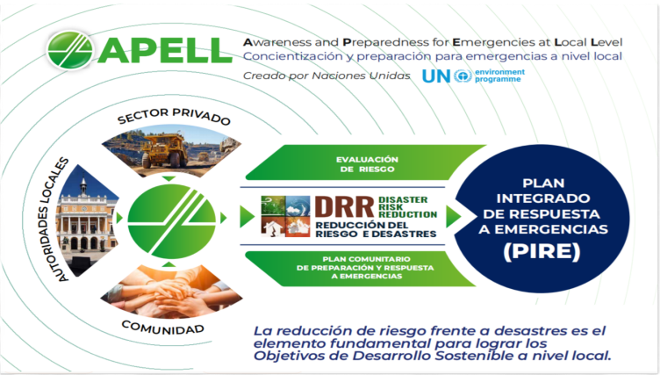

4. Aplicación en Terreno: Experiencia de RAPID LA en Perú
4.1. Descripción de la iniciativa
RAPID LA, una organización con amplia experiencia en gestión del riesgo y desarrollo sostenible, ha liderado la implementación del enfoque integrado de Reducción del Riesgo de Desastres (RRD) en comunidades ubicadas en zonas de influencia minera en Perú. Este país, con una importante actividad minera y alta vulnerabilidad a riesgos naturales y sociales, ha sido un escenario ideal para probar y adaptar la metodología propuesta.
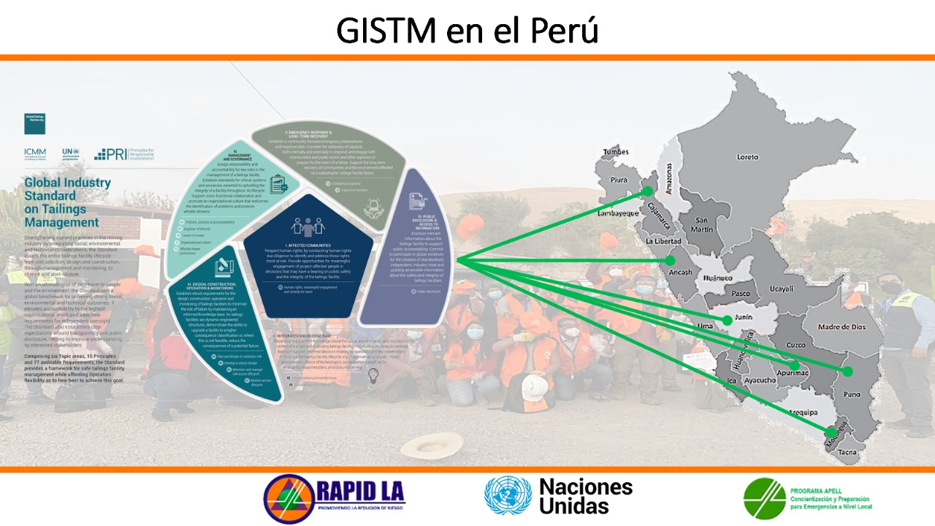
Imagen 1: Ubicación geográfica de los programas GISTM implementados con metodología unificada.
Este estudio utiliza un enfoque de caso, analizando la implementación de RAPID LA de los marcos GISTM y APELL en varias regiones mineras del país durante los últimos 19 años. Además, se aplicó una metodología participativa que involucró a las comunidades en el proceso de evaluación para garantizar una perspectiva culturalmente sensible e inclusiva. Se llevaron a cabo entrevistas semiestructuradas con actores clave, incluyendo funcionarios de gobierno local, líderes comunitarios y defensores del medio ambiente. Se realizó un análisis temático cualitativo para identificar las áreas clave en las que ambos marcos coinciden, como la reducción de riesgos, la participación de los interesados y el desarrollo de capacidades.
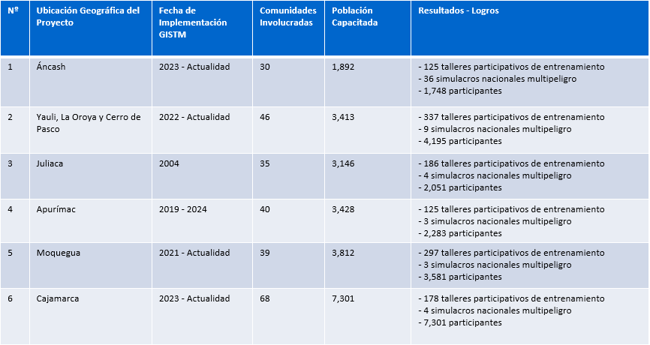
Tabla 1: Alcances logrados mediante la implementación del GISTM con la metodología integrada.
4.2. Resultados obtenidos
La experiencia de RAPID LA en Perú ha evidenciado resultados significativos en varios ámbitos:
Resiliencia comunitaria fortalecida: Las comunidades han mejorado su capacidad para identificar riesgos, organizarse y responder efectivamente ante posibles desastres, reduciendo su vulnerabilidad social y aumentando su autonomía.
Prevención de desastres: Se ha logrado una mejor gestión de las instalaciones de relaves, alineada con los estándares del GISTM, contribuyendo a minimizar riesgos técnicos y ambientales asociados a la minería.
Fortalecimiento de la gobernanza local: La colaboración estrecha entre empresas, gobiernos y comunidades ha generado espacios de diálogo y toma de decisiones más inclusivos y transparentes.

4.3. Aprendizajes y buenas prácticas
Entre las lecciones aprendidas destacan:
- La importancia de adaptar las herramientas internacionales a las particularidades locales, respetando las culturas y dinámicas sociales de las comunidades.
- La necesidad de mantener procesos participativos y continuos que involucren a todos los actores durante todas las etapas del programa.
- El valor de la coordinación efectiva entre sectores para garantizar una gestión integral del riesgo.

Estos aprendizajes permiten consolidar un modelo replicable en otras regiones mineras del Perú y América Latina, contribuyendo al avance de una minería más sostenible y con mayor aceptación social. La experiencia concreta de RAPID LA en Perú demuestra que la articulación del Estándar Global de Gestión de Relaves (GISTM), el Programa APELL y la Plataforma Global para la Reducción del Riesgo de Desastres, junto con la participación activa de las comunidades, constituye una estrategia eficaz y viable para enfrentar los desafíos actuales del sector minero.

5. Beneficios para el Sector Minero
5.1. Ventaja competitiva a través del cumplimiento del Estándar Minero Unificado
La adopción de un enfoque integrado de Reducción del Riesgo de Desastres (RRD), que articula el Estándar Global de Gestión de Relaves (GISTM), el Programa APELL y la Plataforma Global de la UNDRR, representa una oportunidad estratégica para las empresas mineras en América Latina. Esta metodología permite alinear sus operaciones con el Estándar Minero Unificado, que agrupa las mejores prácticas internacionales en seguridad, responsabilidad social y gestión ambiental.
El cumplimiento de este estándar no solo implica responder a exigencias regulatorias y normativas internacionales, sino que también ofrece una ventaja competitiva clara en un mercado global cada vez más sensible a criterios ambientales, sociales y de gobernanza (ESG). Las empresas mineras que implementan estas buenas prácticas:
Reducen riesgos operacionales y financieros: Minimizar la probabilidad de accidentes graves y desastres asociados a relaves disminuye costos inesperados y protege las comunidades locales.
Mejoran su reputación y licencia social: Mostrar compromiso con la seguridad, protección ambiental e inclusión comunitaria fortalece la confianza de la sociedad, autoridades y otros stakeholders.
Facilitan el acceso a financiamiento e inversión: Inversionistas y organismos multilaterales valoran cada vez más el cumplimiento riguroso de estándares ESG, lo que abre mayores posibilidades para obtener recursos y seguros en condiciones favorables.
Incrementan la eficiencia y gobernanza interna: La aplicación de procesos claros y participativos mejora la gestión interna, fomenta la transparencia y fortalece la toma de decisiones.

5.2. Sinergias entre sostenibilidad y rentabilidad
Esta estrategia integral demuestra que la sostenibilidad no es un costo, sino una inversión que potencia la rentabilidad a largo plazo. Las empresas que adoptan el enfoque propuesto pueden anticipar y gestionar riesgos de manera más efectiva, adaptarse a contextos regulatorios en evolución y mantener relaciones positivas con comunidades y autoridades, factores clave para asegurar su viabilidad y crecimiento futuro.
En resumen, la implementación del enfoque integrado de RRD y el cumplimiento del Estándar Minero Unificado constituyen una fórmula sólida para que el sector minero en América Latina avance hacia una minería más responsable, segura y competitiva a nivel global.
6. Conclusiones y Recomendaciones
6.1. Conclusiones
Las experiencias y aprendizajes recogidos en este trabajo aportan a la construcción de un modelo replicable en otras regiones mineras del Perú y América Latina, impulsando una minería más sostenible y con mayor legitimidad social. El caso de RAPID LA en Perú demuestra que la integración del Estándar Global de Gestión de Relaves (GISTM), el programa APELL y la Plataforma Global para la Reducción del Riesgo de Desastres, junto con la participación activa de las comunidades, conforma una estrategia robusta y efectiva para enfrentar los desafíos actuales del sector.
La implementación de los PCRRD por parte de RAPID LA evidencia que este enfoque no solo es técnicamente factible, sino que también fortalece la gobernanza territorial, mejora la coordinación entre empresas, autoridades y comunidades, y refuerza las capacidades locales para prevenir y responder ante riesgos asociados a la actividad minera. Trabajar bajo los lineamientos de la UNDRR y APELL permite que las políticas de reducción de riesgos sean inclusivas, participativas y adaptadas a las realidades del territorio. Además, al alinear las operaciones con el Estándar Minero Unificado, las empresas avanzan hacia los más altos niveles de seguridad, responsabilidad social y protección ambiental, generando una ventaja competitiva tangible en el mercado global.
6.2. Recomendaciones

Fortalecer la implementación de programas comunitarios de reducción del riesgo de desastres (RRD), alineados con los lineamientos de la UNDRR y el programa APELL, asegurando la participación activa, informada y continua de las comunidades locales.
Adoptar el Estándar Global de Gestión de Relaves (GISTM) como base técnica para una gestión segura de los residuos mineros, priorizando la prevención de fallas y desastres ambientales.
Fomentar la coordinación multisectorial entre empresas mineras, autoridades gubernamentales y organizaciones comunitarias, para mejorar la gobernanza del riesgo y la capacidad de respuesta ante emergencias.
Integrar la gestión de riesgos y la sostenibilidad en la planificación estratégica de las operaciones mineras, alineando sus procesos con estándares internacionales y criterios ESG, lo que fortalecerá su competitividad y legitimidad social.
Promover la capacitación continua y la sensibilización de todos los actores involucrados, con el fin de mantener enfoques actualizados y eficaces en la reducción del riesgo de desastres.

La implementación de estas acciones permitirá avanzar hacia un modelo de minería responsable, resiliente y socialmente aceptada, que contribuya al desarrollo sostenible y a la seguridad de las comunidades en América Latina.
Glosario de Siglas y Términos

7.1 Siglas
APELL: Awareness and Preparedness for Emergencies at Local Level (Concientización y Preparación para Emergencias a Nivel Local)
EITI: Extractive Industries Transparency Initiative (Iniciativa para la Transparencia de las Industrias Extractivas)
ESG: Environmental, Social and Governance (Ambientales, Sociales y de Gobernanza)
GISTM: Global Industry Standard on Tailings Management (Estándar Global de Gestión de Relaves)
ICMM: International Council on Mining and Metals (Consejo Internacional de Minería y Metales)
OCDE: Organización para la Cooperación y el Desarrollo Económicos
ODS: Objetivos de Desarrollo Sostenible
OIT: Organización Internacional del Trabajo
ONG: Organizaciones No Gubernamentales
PCRRD: Programas Comunitarios de Reducción del Riesgo de Desastres
PNUMA: Programa de las Naciones Unidas para el Medio Ambiente
PNUD: Programa de las Naciones Unidas para el Desarrollo
PRI: Principles for Responsible Investment (Principios para la Inversión Responsable)
RAPID LA: Risk Awareness and Preparedness in Disasters in Latin America
RRD: Reducción del Riesgo de Desastres
TICs: Tecnologías de la Información y Comunicación

UNDRR: United Nations Office for Disaster Risk Reduction (Oficina de las Naciones Unidas para la Reducción del Riesgo de Desastres)

7.2 Términos
Capacidades: Nivel de fortaleza que se posee para afrontar o responder al peligro presente.
Estándar Global de Gestión de Relaves (GISTM): Normativa internacional desarrollada por el ICMM, PNUMA y PRI, que establece requisitos para la gestión segura de relaves mineros.
Estándar Minero Unificado: Marco de referencia que integra las mejores prácticas internacionales en seguridad minera, responsabilidad social, gestión ambiental y gobernanza corporativa.
PCRRD (Programas Comunitarios de Reducción del Riesgo de Desastres): Iniciativas locales enfocadas en preparar y capacitar a comunidades para enfrentar riesgos de desastres, especialmente en contextos extractivos.
Peligro: Probabilidad de ocurrencia de un fenómeno natural o tecnológico, potencialmente dañino.
Plataforma Global para la Reducción del Riesgo de Desastres (UNDRR): Iniciativa de la ONU que coordina esfuerzos internacionales para reducir el riesgo de desastres y aumentar la resiliencia.
RAPID LA SAC: Empresa peruana que se presenta como caso de éxito en la implementación del enfoque integrado de reducción del riesgo de desastres en el sector minero.
Reducción del Riesgo de Desastres (RRD): Conjunto de acciones destinadas a prevenir y minimizar los impactos negativos de los desastres naturales o inducidos por el ser humano.
Riesgo: Estimación de probables pérdidas sobre la población, los bienes y el ambiente tras la ocurrencia de un accidente o desastre en un período de tiempo determinado y en un área conocida.
Stakeholders: Partes interesadas o grupos con interés directo o indirecto en una organización, como comunidades, inversores, autoridades, entre otros.
Vulnerabilidad: Propensión a ser afectados o a sufrir algún daño derivado de un accidente o desastre.

8. Referencias bibliográficas
Copper Mark. (s.f.). Assurance Framework and Criteria. Disponible en: https://coppermark.org
Copper Mark. (s.f.). Annual Reports. Disponible en: https://coppermark.org
EITI (Extractive Industries Transparency Initiative). (2023). Extractive Industries Transparency Initiative. Disponible en: https://eiti.org
ICMM (Consejo Internacional de Minería y Metales), UNEP (PNUMA), & PRI. (2020). Global Industry Standard on Tailings Management (GISTM). Disponible en: https://globaltailingsreview.org/standard
ICMM (Consejo Internacional de Minería y Metales). (2021a). Implementing the Global Industry Standard on Tailings Management: Guidance Document. Disponible en: https://www.icmm.com/publications/guidance-implementing-gistm
ICMM (Consejo Internacional de Minería y Metales). (2021b). Mining Principles: Performance Expectations. Disponible en: https://www.icmm.com
INDECI (Instituto Nacional de Defensa Civil). (2006). Manual básico para la estimación del riesgo. Lima. Disponible en: http://bvpad.indeci.gob.pe/doc/pdf/esp/doc319/doc319_contenido.pdf
INDECI (Instituto Nacional de Defensa Civil). (2010). Terminología de Defensa Civil, Perú (5ª ed.). Lima. Disponible en: http://bvpad.indeci.gob.pe/doc/pdf/esp/mat_edu/terminologia2010.pdf
Keipi, K., Castro, S., & Bastidas, P. (2005). Gestión de riesgo de amenazas naturales en proyectos de desarrollo. Banco Interamericano de Desarrollo.
Mining Association of Canada. (s.f.). Towards Sustainable Mining (TSM) Protocols and Reports. Disponible en: https://mining.ca/towards-sustainable-mining/
Naciones Unidas. (2015). Transformar nuestro mundo: la Agenda 2030 para el Desarrollo Sostenible. Disponible en: https://sdgs.un.org/2030agenda
OCDE (Organización para la Cooperación y el Desarrollo Económicos). (2021). Due Diligence Guidance for Responsible Mineral Supply Chains. Disponible en: https://www.oecd.org/corporate/mne/mining.htm
ONU/EIRD. (2013). Estrategia Internacional para la Reducción de Desastres para las Américas: Terminología sobre reducción del riesgo de desastres. Disponible en: http://www.eird.org/esp/terminologia-esp.htm
PNUD (Programa de las Naciones Unidas para el Desarrollo). (2004). La reducción de riesgos de desastres: un desafío para el desarrollo. Informe mundial. Nueva York.
PNUMA (Programa de las Naciones Unidas para el Medio Ambiente). (2000). TransAPELL: Guía de planeación para emergencias durante el transporte de materiales peligrosos. México, D.F.
PNUMA. (2001). APELL para minería: Guía para la industria minera. México, D.F.
PNUMA. (2013). Concientización y preparación para emergencias a nivel local (APELL). Disponible en: http://www.pnuma.org/eficienciarecursos/APELLIntroduccion.php
PNUMA. (2019). APELL: Awareness and Preparedness for Emergencies at Local Level. Disponible en: https://www.unep.org/resources/toolkits-manuals-and-guides/apell
PNUMA. (2020). APELL Toolkit for Local Communities: Enhancing Emergency Preparedness and Response. Disponible en: https://www.unep.org/resources/toolkit/apell-toolkit-local-communities
PNUMA & PNUD. (2018). APELL: Programme Overview and Case Studies. Disponible en: https://www.unep.org/resources/report/apell-awareness-and-preparedness-emergencies-local-level
RAPID LA SAC. (2014). Manual for Implementing the TransAPELL Program for Transporting Hazardous Materials in the Mining Sector – The Case of Peru.
UNDRR (Oficina de Naciones Unidas para la Reducción del Riesgo de Desastres). (2015). Sendai Framework for Disaster Risk Reduction 2015–2030. Disponible en: https://www.undrr.org/publication/sendai-framework-disaster-risk-reduction-2015-2030
UNDRR. (2019). Global Assessment Report on Disaster Risk Reduction. Disponible en: https://www.undrr.org/publication/global-assessment-report-2019

Autor: Giuseppe Damiano, Director Ejecutivo RAPID LA

Arquitecto egresado de la universidad Oxford Brookes del Reino Unido con Maestría en Desarrollo y Reducción de Riesgo con amplia experiencia en la implementación de programas de Reducción de Riesgo de Desastres para la preparación, prevención, migración, respuesta y recuperación frente a desastres a nivel nacional e internacional.

Director Ejecutivo de RAPID LA www.rapidla.org y responsable de la implementación de 12 programas APELL para el sector minero en Perú en los últimos 19 años.

Ha participado en la redacción del segundo Manual APELL sobre invitación de UNEP. Co-autor del “Manual para la impelmentacion del programa TransAPELL para el trasporte de materiales peligrosos para el sector minero” publicado con el auspicio de UNEP

Ha sido responsable de la implementación del Programa de Talleres de Capacitación de los Comités de Defensa Civil de Lima Metropolitana, el Distrito del Rimac y Callao en el marco del proyecto “Preparación ante Desastre Sísmico, Tsunami y Recuperación Temprana en Lima y Callao”, con el financiamiento de ECHO y el PNUD.
Ha sido Coordinador del “Primer Simposio Programa APELL para la reducción de riesgo tecnológico en América Latina y el Caribe” desarrollado en Lima en colaboración con UNEP

Ha participados en operaciones de búsqueda y rescate en el terremoto de Pisco (Perú) en el 2007 y Haití en el 2010. Ha sido el Coordinador para el establecimiento de refugios temporales y saneamientos básicos en cinco campos refugiados de Haití.

Coautor: Juan Manuel Bravo Garcia
Gerente de Programas RAPID LA

Biólogo, especialista en resolución de conflictos sociales por la PUCP.
Gerente de Proyectos conforme a las buenas prácticas del PMI y Evaluador de Riesgos acreditado por CENEPRED. Responsable de la elaboración de 29 Informes de Evaluación de Riesgos (EVAR) en los distritos de Challhuahuacho, Antauta, Ajoyani, Moquegua, Hualgayoc, Bambamarca y Chugur.
Cuenta con 19 años de experiencia exitosa en la gerencia e implementación del Programa APELL y del Sistema de Alerta Temprana Comunitaria, en 197 localidades a nivel nacional.
Participación como ponente en el 8.º Congreso de Relaves Perú 2023, con la exposición sobre la implementación del Programa APELL para el cumplimiento del estándar GISTM.
Ponente sobre la implementación del Programa APELL y su aplicación en el cumplimiento del GISTM para AngloAmerican, en Belo Horizonte, Brasil (2023).
Docente invitado en la PUCP (Facultad de Sociología, 2022) con la ponencia: “Alternativas de solución para reducir riesgos socioambientales en minería. Experiencia del derrame de mercurio en Cajamarca”.
Coorganizador, junto a representantes de Naciones Unidas, del Primer Taller Regional de Capacitación de Facilitadores APELL en América Latina y el Caribe (2017).
Coautor del Manual para la implementación del Programa Trans APELL para el transporte de materiales peligrosos en el sector minero: el caso del Perú (2014).

